WYPEŁNIĆ DUŻYMI, DRUKOWANYMI LITERAMI, CZARNYM LUB NIEBIESKIM KOLOREM.

|  |  |
| --- | --- |
| **1. Identyfikator podatkowy NIP/numer PESEL** (niepotrzebne skreślić)1)  └────┴────┴────┴────┴────┴────┴────┴────┴────┴────┴────┘ | **2. Nr dokumentu** |

**IN-1**

**INFORMACJA O NIERUCHOMOŚCIACH I OBIEKTACH BUDOWLANYCH**

|  |  |  |  |  |  |  |  |  |  |  |
| --- | --- | --- | --- | --- | --- | --- | --- | --- | --- | --- |
| Podstawa prawna: | | Art. 6 ust. 6 i 10 ustawy z dnia 12 stycznia 1991 r. o podatkach i opłatach lokalnych (Dz. U. z 2018 r. poz.1445, z późn. zm.), zwanej dalej „ustawą”. | | | | | | | | |
| Składający: | | Osoby fizyczne będące właścicielami nieruchomości lub obiektów budowlanych, posiadaczami samoistnymi nieruchomości lub obiektów budowlanych, użytkownikami wieczystymi gruntów, posiadaczami nieruchomości lub ich części albo obiektów budowlanych lub ich części, stanowiących własność Skarbu Państwa lub jednostki samorządu terytorialnego. | | | | | | | | |
| Termin składania: | | W terminie 14 dni od dnia wystąpienia okoliczności uzasadniających powstanie albo wygaśnięcie obowiązku podatkowego lub od dnia zaistnienia zdarzenia mającego wpływ na wysokość opodatkowania, o którym mowa w art. 6 ust. 3 ustawy. | | | | | | | | |
| Miejsce składania: | | Organ podatkowy właściwy ze względu na miejsce położenia przedmiotów opodatkowania. | | | | | | | | |
| **A. MIEJSCE I CEL SKŁADANIA INFORMACJI** | | | | | | | | | | |
|  | **3. Nazwa i adres siedziby organu podatkowego** | | | | | | | | | |
| **4. Cel złożenia formularza** (zaznaczyć właściwy kwadrat):  ❑1. złożenie informacji ❑2. korekta informacji2) | | | | | | | | | |
| **5. Okres – od którego informacja obowiązuje**    (miesiąc - rok) └────┴────┘-└────┴────┴────┴────┘ | | | | | | | | | |
| **B. PODMIOT ZOBOWIĄZANY DO ZŁOŻENIA INFORMACJI** | | | | | | | | | | |
|  | **6. Rodzaj podmiotu** (zaznaczyć właściwy kwadrat):  ❑1. właściciel, użytkownik wieczysty lub posiadacz ❑2. współwłaściciel, współużytkownik wieczysty lub współposiadacz | | | | | | | | | |
| **C. DANE PODATNIKA** | | | | | | | | | | |
| C.1. DANE IDENTYFIKACYJNE | | | | | | | | | | |
|  | **7. Nazwisko** | | | | | **8. Pierwsze imię** | | | | |
| **9. Identyfikator REGON** (w przypadku osób fizycznych REGON podaje się, o ile został nadany)  └────┴────┴────┴────┴────┴────┴────┴────┴────┘ | | | | | | | | | |
| Pola 10, 11, 12 wypełnia osoba fizyczna w przypadku, gdy numer PESEL nie został nadany. | | | | | | | | | | |
|  | **10. Data urodzenia** (dzień - miesiąc - rok)  └────┴────┘-└────┴────┘-└────┴────┴────┴────┘ | | | | **11. Imię ojca** | | | **12. Imię matki** | | |
| C.2. ADRES ZAMIESZKANIA | | | | | | | | | | |
|  | **13. Kraj** | | **14. Województwo** | | | | **15. Powiat** | | | |
|  | **16. Gmina** | | | **17. Ulica** | | | | | **18. Nr domu** | **19. Nr lokalu** |
|  | **20. Miejscowość** | | | | | **21. Kod pocztowy** | | | | |
| C.3. ADRES DO DORĘCZEŃ Należy wypełnić tylko wówczas, gdy adres do doręczeń jest inny niż w części C.2. | | | | | | | | | | |
|  | **22. Kraj** | | **23. Województwo** | | | | **24. Powiat** | | | |
|  | **25. Gmina** | | | **26. Ulica** | | | | | **27. Nr domu** | **28. Nr lokalu** |
|  | **29. Miejscowość** | | | | | **30. Kod pocztowy** | | | | |
|  |  | | | | |  | | | | |

|  |  |
| --- | --- |
| **IN-1**(1) | 1/5 |

WYPEŁNIĆ DUŻYMI, DRUKOWANYMI LITERAMI, CZARNYM LUB NIEBIESKIM KOLOREM.

|  |  |  |  |  |  |
| --- | --- | --- | --- | --- | --- |
| **D. DANE O PRZEDMIOTACH OPODATKOWANIA PODLEGAJĄCYCH OPODATKOWANIU** | | | | | |
| D.1. GRUNTY | | | | | |
|  | | | | | **Powierzchnia w m2 / ha**3) |
|  | **Związane z prowadzeniem działalności gospodarczej, bez względu na sposób zakwalifikowania w ewidencji gruntów i budynków** | | | | **31.** |
|  | **Pod wodami powierzchniowymi stojącymi lub wodami powierzchniowymi płynącymi jezior i zbiorników sztucznych** | | | | **32.** |
|  | **Pozostałe, w tym zajęte na prowadzenie odpłatnej statutowej działalności pożytku publicznego przez organizacje pożytku publicznego** | | | | **33.** |
|  | **Niezabudowane objęte obszarem rewitalizacji, o którym mowa w ustawie z dnia 9 października 2015 r. o rewitalizacji (Dz. U. z 2018 r. poz. 1398, z późn. zm.), i położone na terenach, dla których miejscowy plan zagospodarowania przestrzennego przewiduje przeznaczenie pod zabudowę mieszkaniową, usługową albo zabudowę o przeznaczeniu mieszanym obejmującym wyłącznie te rodzaje zabudowy, jeżeli od dnia wejścia w życie tego planu w odniesieniu do tych gruntów upłynął okres 4 lat, a w tym czasie nie zakończono budowy zgodnie z przepisami prawa budowlanego** | | | | **34.** |
| D.1.1. INNE GRUNTY (1) Należy wypełnić tylko dla rodzajów przedmiotów opodatkowania innych niż określone w części D.1. Podać nazwę rodzaju przedmiotu opodatkowania lub jednostkę redakcyjną - zgodnie z uchwałą rady gminy. | | | | | |
|  | **35. Rodzaj przedmiotu opodatkowania** | | | | **36.** |
|  | **37. Rodzaj przedmiotu opodatkowania** | | | | **38.** |
| D.1.2. INNE GRUNTY (2) Należy wypełnić tylko dla rodzajów przedmiotów opodatkowania innych niż określone w części D.1. Podać nazwę rodzaju przedmiotu opodatkowania lub jednostkę redakcyjną - zgodnie z uchwałą rady gminy. | | | | | |
|  | **35. Rodzaj przedmiotu opodatkowania** | | | | **36.** |
| **37. Rodzaj przedmiotu opodatkowania** | | | | **38.** |
| D.2. BUDYNKI LUB ICH CZĘŚCI Do powierzchni użytkowej budynku lub jego części zalicza się powierzchnię mierzoną po wewnętrznej długości ścian na wszystkich kondygnacjach, z wyjątkiem powierzchni klatek schodowych oraz szybów dźwigowych; za kondygnację uważa się również garaże podziemne, piwnice, sutereny i poddasza użytkowe.  Powierzchnię pomieszczeń lub ich części oraz część kondygnacji o wysokości w świetle od 1,40 m do 2,20 m zalicza się do powierzchni użytkowej budynku w 50%, a jeżeli wysokość jest mniejsza niż 1,40 m, powierzchnię tę pomija się. | | | | | |
|  | | | | | **Powierzchnia użytkowa w m2** |
|  | **Budynki mieszkalne - ogółem** | | | | **39.** |
|  | **w tym kondygnacji o wysokości:** | | **- od 1,40 do 2,20 m** | | **40.** |
| **- powyżej 2,20 m** | | **41.** |
|  | **Związane z prowadzeniem działalności gospodarczej oraz budynki mieszkalne lub ich części zajęte na prowadzenie działalności gospodarczej - ogółem** | | | | **42.** |
|  | **w tym kondygnacji o wysokości:** | | **- od 1,40 do 2,20 m** | | **43.** |
| **- powyżej 2,20 m** | | **44.** |
| **Zajęte na prowadzenie działalności gospodarczej w zakresie obrotu kwalifikowanym materiałem siewnym - ogółem** | | | | **45.** |
| **IN-1**(1) | | 2/5 | |

WYPEŁNIĆ DUŻYMI, DRUKOWANYMI LITERAMI, CZARNYM LUB NIEBIESKIM KOLOREM.

|  |  |  |  |
| --- | --- | --- | --- |
|  | **w tym kondygnacji o wysokości:** | **- od 1,40 do 2,20 m** | **46.** |
| **- powyżej 2,20 m** | **47.** |
| **Związane z udzielaniem świadczeń zdrowotnych w rozumieniu przepisów o działalności leczniczej, zajęte przez podmioty udzielające tych świadczeń - ogółem** | | **48.** |
|  | **w tym kondygnacji o wysokości:** | **- od 1,40 do 2,20 m** | **49.** |
| **- powyżej 2,20 m** | **50.** |
|  | **Pozostałe, w tym zajęte na prowadzenie odpłatnej statutowej działalności pożytku publicznego przez organizacje pożytku publicznego - ogółem** | | **51.** |
| **w tym kondygnacji o wysokości:** | **- od 1,40 do 2,20 m** | **52.** |
| **- powyżej 2,20 m** | **53.** |
| D.2.1. INNE BUDYNKI LUB ICH CZĘŚCI (1) Należy wypełnić tylko dla rodzajów przedmiotów opodatkowania innych niż określone w części D.2. Podać nazwę rodzaju przedmiotu opodatkowania lub jednostkę redakcyjną - zgodnie z uchwałą rady gminy. | | | |
|  | **54. Rodzaj przedmiotu opodatkowania** | | **55.** |
|  | **w tym kondygnacji o wysokości:** | **- od 1,40 do 2,20 m** | **56.** |
| **- powyżej 2,20 m** | **57.** |
|  | **58. Rodzaj przedmiotu opodatkowania** | | **59.** |
|  | **w tym kondygnacji o wysokości:** | **- od 1,40 do 2,20 m** | **60.** |
| **- powyżej 2,20 m** | **61.** |
| D.2.2. INNE BUDYNKI LUB ICH CZĘŚCI (2) Należy wypełnić tylko dla rodzajów przedmiotów opodatkowania innych niż określone w części D.2. Podać nazwę rodzaju przedmiotu opodatkowania lub jednostkę redakcyjną - zgodnie z uchwałą rady gminy. | | | |
|  | **54. Rodzaj przedmiotu opodatkowania** | | **55.** |
|  | **w tym kondygnacji o wysokości:** | **- od 1,40 do 2,20 m** | **56.** |
| **- powyżej 2,20 m** | **57.** |
|  | **58. Rodzaj przedmiotu opodatkowania** | | **59.** |
|  | **w tym kondygnacji o wysokości:** | **- od 1,40 do 2,20 m** | **60.** |
| **- powyżej 2,20 m** | **61.** |

|  |  |
| --- | --- |
| **IN-1**(1) | 3/5 |

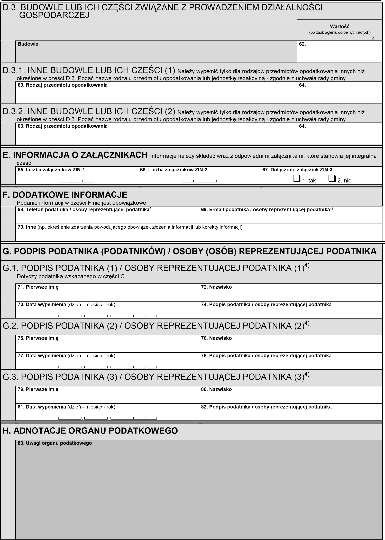WYPEŁNIĆ DUŻYMI, DRUKOWANYMI LITERAMI, CZARNYM LUB NIEBIESKIM KOLOREM.

|  |  |
| --- | --- |
| **IN-1**(1) | 4/5 |

WYPEŁNIĆ DUŻYMI, DRUKOWANYMI LITERAMI, CZARNYM LUB NIEBIESKIM KOLOREM

# Objaśnienia

1. Numer PESEL wpisują podatnicy będący osobami fizycznymi objętymi rejestrem PESEL, nieprowadzący działalności gospodarczej lub niebędący zarejestrowanymi podatnikami podatku od towarów i usług. Identyfikator podatkowy NIP wpisują pozostali podatnicy.
2. Zgodnie z przepisami Ordynacji podatkowej.
3. Powierzchnię w ha należy wykazać wyłącznie dla gruntów pod wodami powierzchniowymi stojącymi lub wodami powierzchniowymi płynącymi jezior i zbiorników sztucznych (z dokładnością do czterech miejsc po przecinku).
4. Niepotrzebne skreślić.

# Pouczenie

|  |  |
| --- | --- |
| **IN-1**(1) | 5/5 |

Za podanie nieprawdy lub zatajenie prawdy i przez to narażenie podatku na uszczuplenie grozi odpowiedzialność przewidziana w Kodeksie karnym skarbowym.